附件1

市场监管信用修复申请材料及申请流程

一、申请材料

（一）行政处罚信用修复申请材料

1.信用修复申请书（说明：自行下载模板，由当事人填写后，按要求签字盖章，生成PDF文件）

2.守信承诺书（说明：自行下载模板，由当事人填写后，按要求签字盖章，生成PDF文件）

3.履行法定义务、纠正违法行为的相关材料（**该材料为非必填项，可不提供。**包括但不限于处罚决定书复印件、缴纳罚款收据复印件、整改报告书、修复培训记录等相关材料），需工作人员通过市场监管领域系统平台查询、部门内函询或现场核查等方式确认是否符合信用修复条件。

（二）经营异常名录信用修复申请材料

（1）信用修复申请书（说明：自行下载模板，由当事人填写后，按要求签字盖章，生成PDF文件）

（2）守信承诺书（说明：自行下载模板，由当事人填写后，按要求签字盖章，生成PDF文件）

（3）需工作人员通过市场监管领域系统平台查询、部门内函询或现场核查等方式确认是否符合信用修复条件。

（三）严重违法失信名单信用修复申请材料

（1）信用修复申请书（说明：自行下载模板，由当事人填写后，按要求签字盖章，生成PDF文件）

（2）守信承诺书（说明：自行下载模板，由当事人填写后，按要求签字盖章，生成PDF文件）

（3）履行法定义务、纠正违法行为的相关材料（**该材料为非必填项，可不提供。**包括但不限于处罚决定书复印件、缴纳罚款收据复印件、整改报告书、修复培训记录等相关材料），需工作人员通过市场监管领域系统平台查询、部门内函询或现场核查等方式确认是否符合信用修复条件。

二、申请流程

在国家企业信用信息公示系统首页（[www.gsxt.gov.cn](http://www.gsxt.gov.cn/index.html)）点击“信用修复”

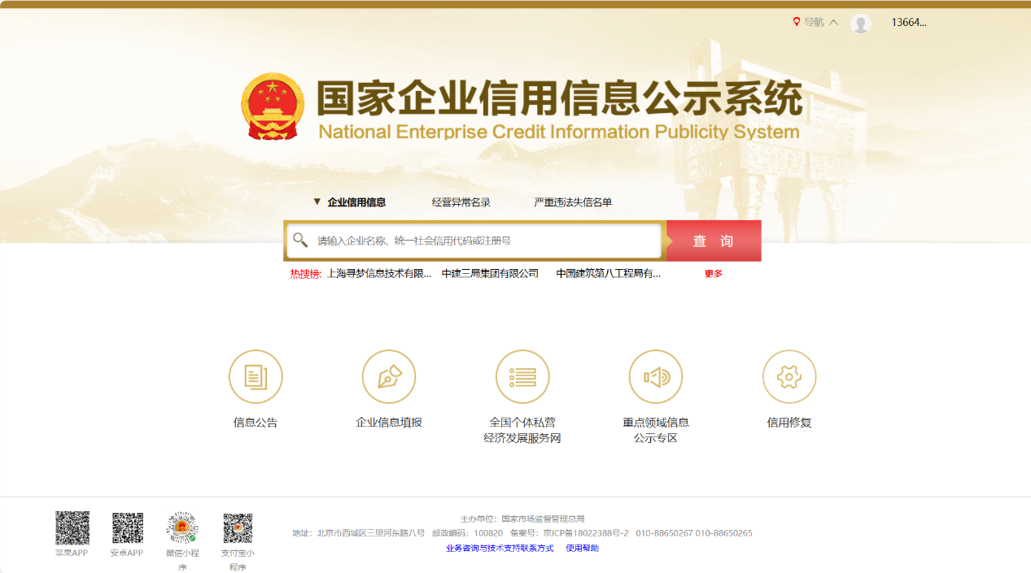

扫描二维码进行电子营业执照登录

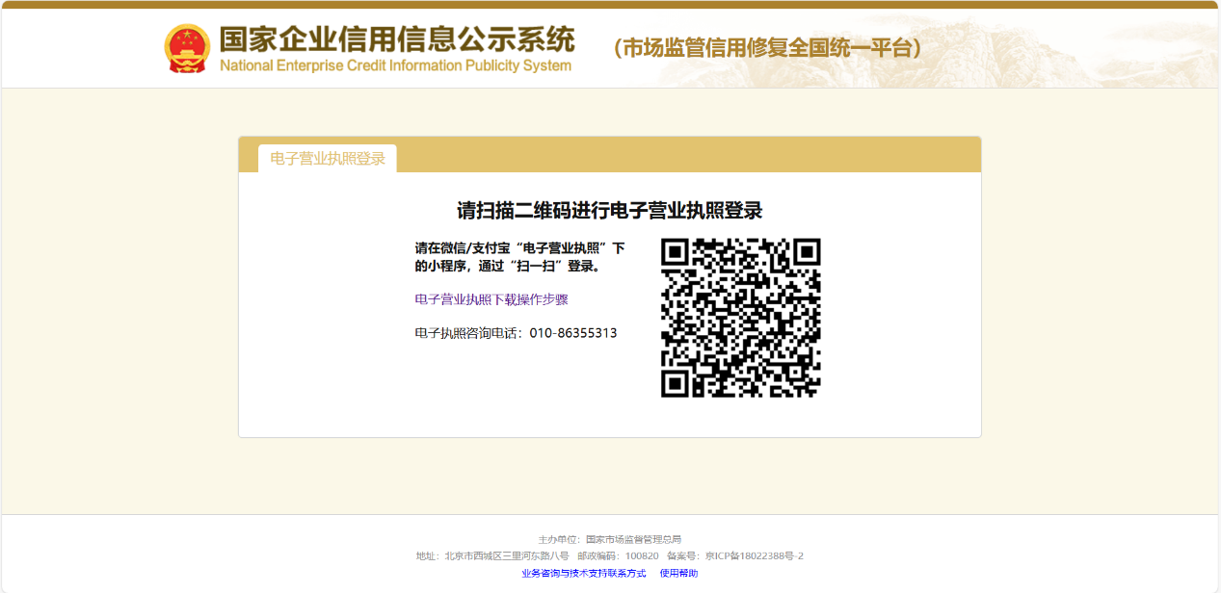

登录后查看可修复的违法失信信息，包括行政处罚信息、经营异常名录信息、严重违法失信名单信息

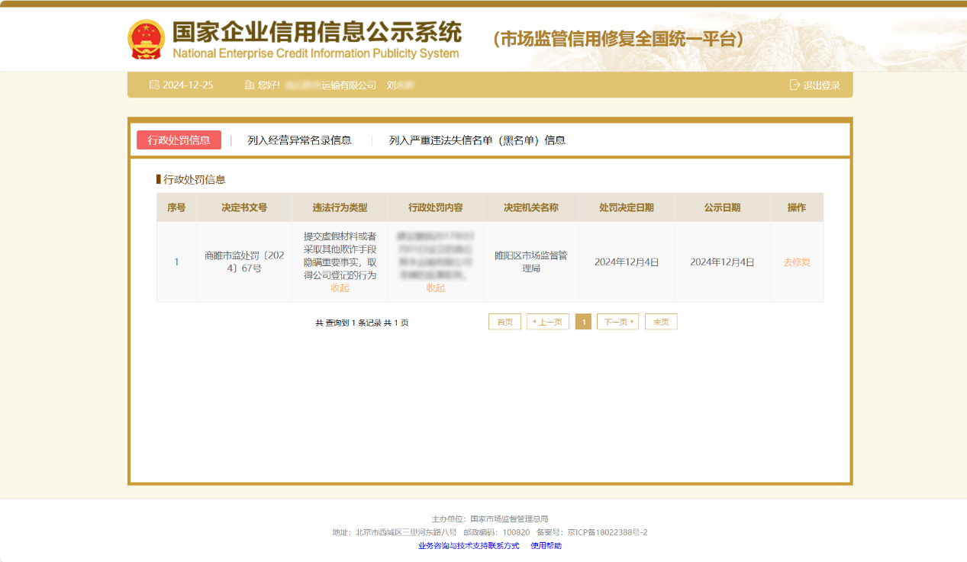

点击“去修复”，即可到该违法失信信息决定机关所在省份的信用修复系统，开展信用修复，如“去修复”推荐的决定机关所在省份不正确，也可更改修复单位

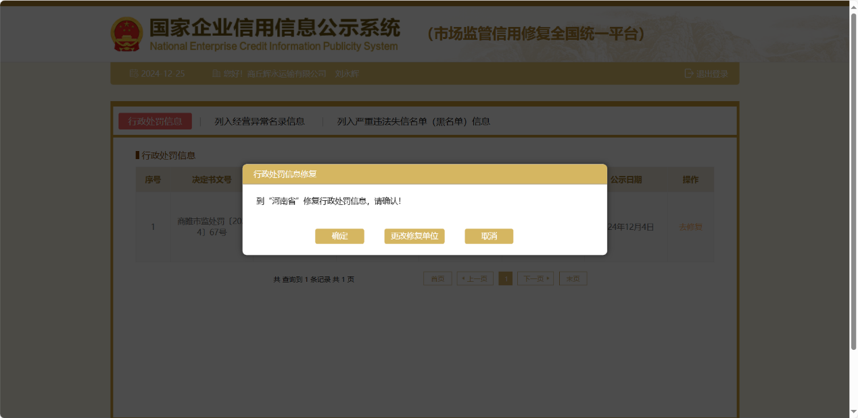

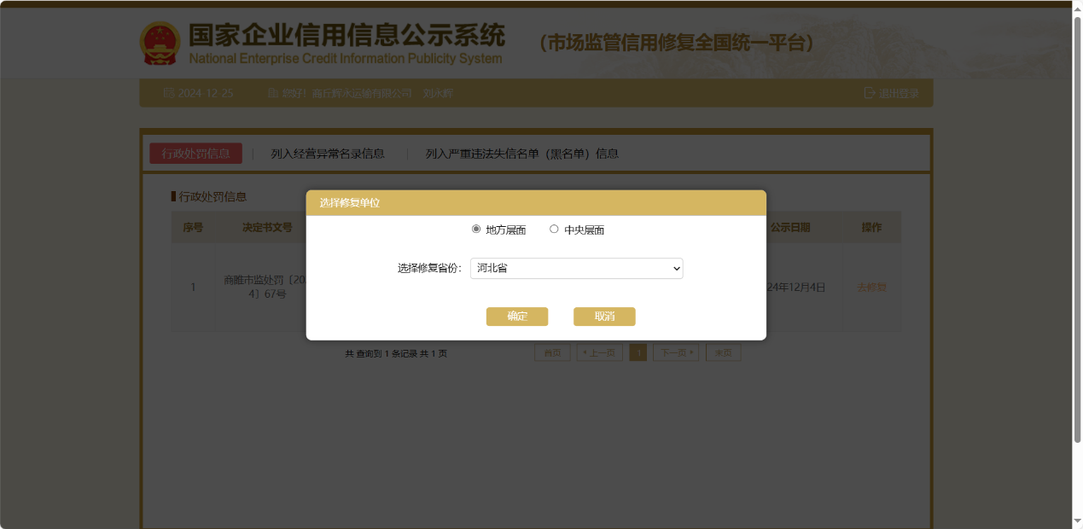

点击“确定”到省级信用修复系统，提交信用修复申请，开展信用修复审核流程，按照“谁列入谁修复”、“谁处罚谁修复”原则，支持本省或异地经营主体的信用修复。

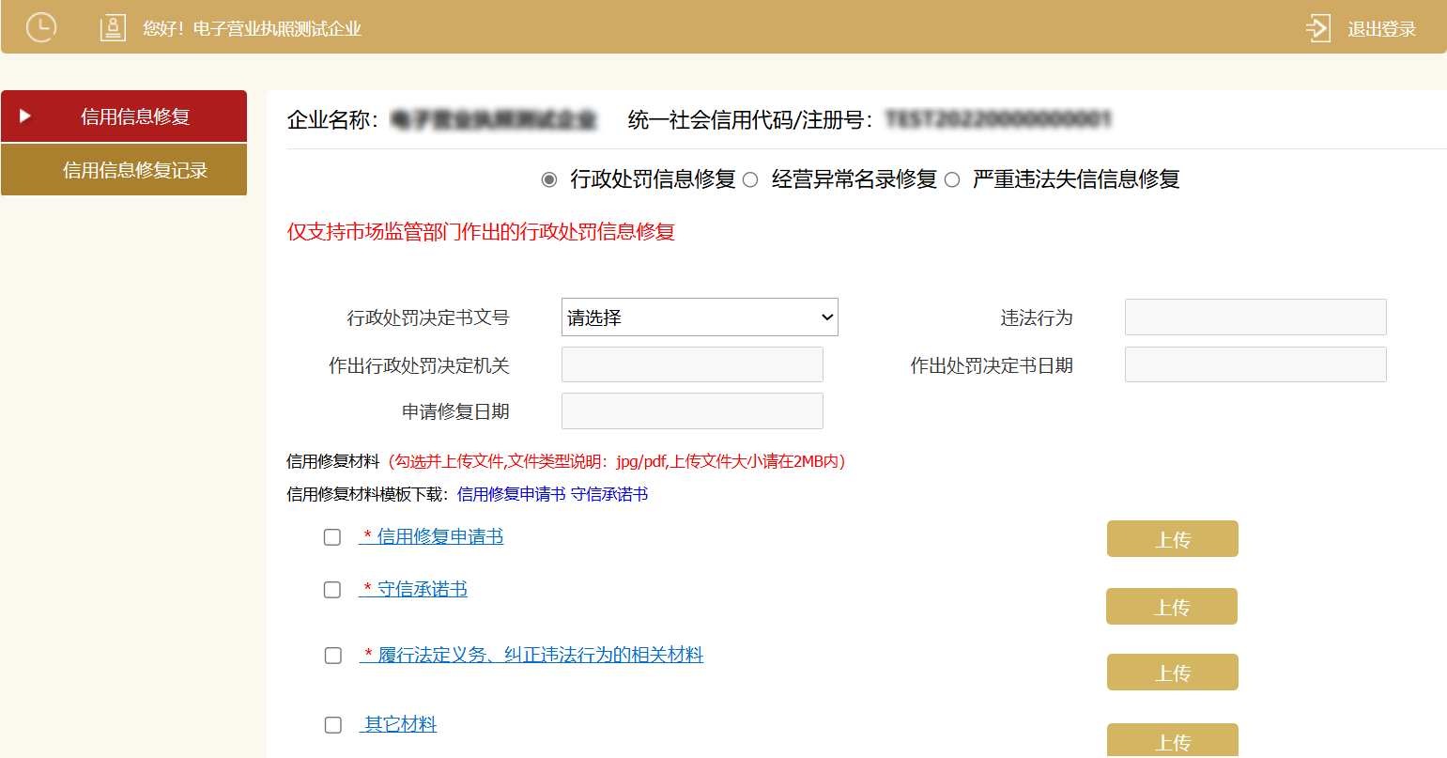

信用修复完成后，信用修复结果数据会同步推送到国家企业信用信息公示系统进行更新（具体推送更新时间以实际为准）。

各区市联系咨询电话：

市南区市场监管局：85753969；

市北区市场监管局：58715278；

李沧区市场监管局：87663246；

崂山区市场监管局：88036052；

西海岸新区市场监管局：86894391；

自贸片区审批管理部：86768787；

城阳区市场监管局：87868956；

即墨区市场监管局：87567815；

胶州市市场监管局：82207722；

平度市市场监管局：87355097；

莱西市市场监管局：57768870；

青岛市市场监管局：66759203。